

**四国中央市内 各競技スポーツ教室のご紹介　（ 平成２７年度版 ）**

＜宇摩柔道会柔道教室＞

＜沖縄本部流空手道　誠真館＞

対　象：少年部（幼年～中学生）一般部（高校生、大人）

活動日・場所・問合先

○本部稽古日：毎週月・水・金曜

　　　　　　　　小年部　（19:00～20:30）

一般部　（19:00～21:50）

市内土居町上野1600-1

館長　眞鍋　昇（090-1171-9256）

○三島支部稽古日：毎週月・金曜

　　　　　　　　小年部　（19:00～20:30）

一般部　（19:00～21:30）

　　　　　　　　伊予三島運動公園体育館格技室

　　　　支部長　眞鍋　正敏（090-5147-9866）

○目標・目的：武道の修行者として

礼儀を守り節度を重ん

じ、稽古を通して心身

を鍛錬し精神の修養が

出来る様に指導しています。

＜J.K.F.空手道①健康②スポーツ③武道教室＞

対　象：小中学生、一般（15歳～70歳）男女

活動日・場所：毎週木曜　19:30～21:00　アリーナ土居

　毎週金曜　18:30～19:30　川滝公民館ホール

　毎週土曜　17:00～22:00　川之江体育館剣道場

　　　　　　　毎週日・水曜　19:30～21:30　川之江北中格技室

問合先：市空手道協会事務局長　白川　かずこ

　　　　　　　　　　　　電話（代）090-7622-3909（華岡）

教室の目標・目的：

空手道を通じて何を得てほしいのか！①礼節②精神面の強化③調和

的な身体④健康増進⑤護身術としての実用性

空手道で味わってほしいのは！①爽快感②達成感③充実感④満足感

ひとこと：指導者は（公財）全日本空手道連盟文部科学省認定空手道上級公認指導者。男性指導者は元組手全日本チャンピオン＆世界大会出場。女性指導者は元形全日本チャンピオン＆国体出場3回。



対　　象：幼児・小学生・中学生・高校一般

活動日時：毎週水曜・木曜・土曜　19:00～21:30

場　　所：川之江体育館柔道場・伊予三島運動公園体育館格技室（各曜日両方の場所で実施）

問 合 先：宇摩柔道会事務局　三宅祥史（77-4209）

教室の目標・目的

　：柔道の修行を通して、その技の上達と共に健康な身体、強い精神力、寛容な心、そして礼儀作法を学ぶことにより青少年の健全育成を目的とする。

ひとこと：まずは見学から！ご自由に練習を

ご覧ください。また宇摩柔道会の

試合結果等は「愛媛県柔道協会

ホームページ」に掲載されております。http://www16.ocn.ne.jp/~eh_judo/







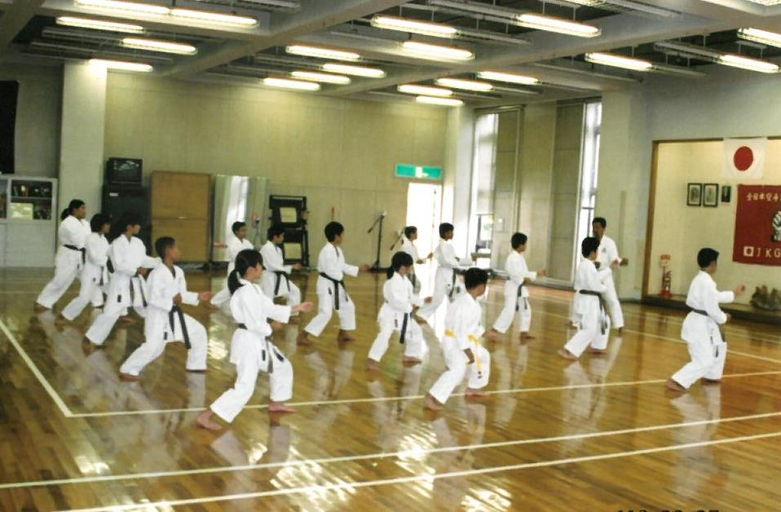



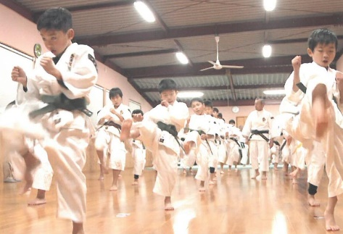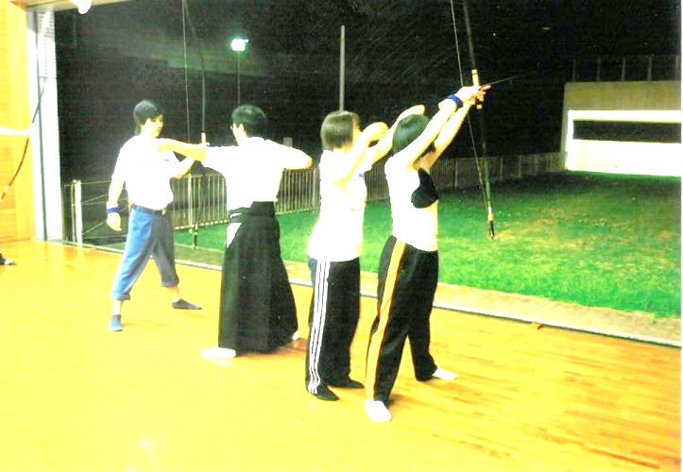

対　象：小・中学生

活動日時・場所

伊予三島剣道教室：伊予三島運動公園体育館格技室

　　　　　　　　　毎週月・水・金曜　19;30～21:00

川之江剣道スポーツ少年団：川之江体育館剣道場

　　　　　　　　　　　　　毎週月・金曜　19:00～20:30

上分少年剣道クラブ：上分小体育館　毎週水・土曜　19:00～20:30

金田少年剣道クラブ：金田公民館　毎週水・土曜　19:00～21:00

伊予土居剣士会スポーツ少年団：農村環境改善センター

　　　　　　　　　　毎週月・木・土曜　17:30～19:30

問合先：大西敏彦（23-3845）

目　的：剣道を通じ、『礼法を重んじ、

　　　　相手の人格を尊重する心豊か

な少年、少女』を育成する。

＜剣道教室＞

＜少林寺拳法教室＞

対　象：小学生以上（男女問わず）

活動日・場所・問合先

○中曽根支部　：毎週月・水・金曜

19:00～21:30

　　　　　　　　上柏町10番地（専用道場）

村上　茂（23-5019）

○愛媛飯武支部：毎週月曜　20:00～22:00　長津小学校体育館

　　　　　　　　毎週水・金曜　20:00～22:00　土居中学校武道場

　　　　　　　　　合田　雅彦（74-8884）

○川之江支部　：毎週月曜　19:30～21:30　川之江体育館柔道場

毎週金曜　19:30～21:30　川之江北中格技館

本田　穣司（56-7514）

○三島石床支部：毎週月・水・金曜19:00～21:00　三島西中格技室

村上　眞啓（24-7159）

教室の目標・目的：護身鍛錬、精神修養、健康増進



＜初心者弓道教室＞

対　象：中学３年生以上

活動日：9月～10月

毎週水・金曜（10回）

場　所：川之江体育館弓道場

問合先：青井（090-7149-0718）

豊田（090-6880-3440）

教室の目標・目的：日頃馴染みの薄い弓道に幅広い層からの

参加を求め、親睦を図るとともに、武道

に対する理解を深め、健康の増進と心身

の鍛錬を目標とする。

ひとこと：弓道は和弓で矢を射て、的にあてる一連の所作を

通し、心身の鍛錬をする日本の武道である。古武道

の弓術を元とし、現在ではスポーツ競技、体育の面

も持ち合わせている。古来から続く流派も存在し、

現代の弓道と共存しながら古流を守り続けている。





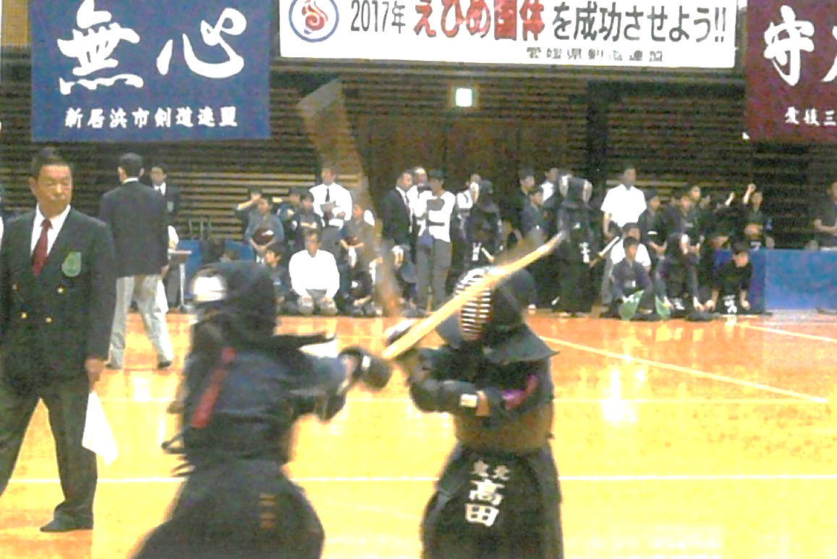





＜男女ミニバスケットボール教室＞

＜スポーツチャンバラ教室＞

＜宇摩ラグビースクール＞

対　　象：幼児・小学生・中学生

活動日時：毎週水曜19:30～21:00　毎週土曜 9:00～11:30

場　　所：伊予三島運動公園（ 4/8 , 10 , 15 ）

　　　　　川之江浜公園（ 4/17 , 22 , 25 ）

　　　　　川之江運動場（4/4,11,18　5/2,9,13,16,20,23,27,30）

　※4/1６～7/12は伊予三島運動公園が芝養生期間の為上記場所にて

実施予定。7/13以降は水・土曜とも伊予三島運動公園多目的ｸﾞﾗｳﾝﾄﾞ。

問合先：四国中央市ラグビーフットボール協会事務局

　　　　西川浩史（090-1002-5489）

教室の目標・目的

　：宇摩ラグビースクールでは「試合に勝つ」「上手になる」ことよりも

運動が得意な子や苦手な子、体の大きな子や小さな子がお互いの

気持ちを理解し助け合うことを学び、ラグビーとチームメイトが

大好きな子を育てることを目標としています。

ひとこと：練習場所の変更等については

ホームページに随時掲載。

<http://umasc.net/>

（Email：[info@umasc.net](mailto:info@umasc.net)）



対　象　：幼年～一般

活動日・場所：

毎週木曜19:30～21:00　妻鳥公民館

毎週金曜19:30～21:00　生きがい研修センター

問合先：四国中央市スポーツチャンバ協会

仁武館　河村　直仁（090-8695-0237）

ひとこと ：　我々 仁武館の選手は、大会の表彰台を目指し、世界大会、全日本大会、全国少年少女選手権などの大会に出場し活躍しています。礼節を学ぶと共に、目標達成の喜びを学ぶ道場であり、練習や大会以外にもバーベキューやクリスマス会なども行い楽しく活動しています。 現在1ヶ月無料体験を受け付けていますので、興味のある方は是非気軽にお問い合わせください。

大会成績 ： 2014年　第40回世界大会に出場し、3名が入賞。

対　象：小学1～6年生男女

活動日：7月末～10月初旬（土日　計10日間）

場　所：伊予三島運動公園体育館他

問合先：市バスケットボール協会代表

高橋　栄一（080-1994-7331）

教室の目標・目的

　：スポーツで唯一「走る」「跳ぶ」「止まる」「投げる」という基本動作を全て含むバスケットボールを通じて、全身を動かす楽しさを伝え、協力することの大切さや、1人では達成できないことがチームになることによって可能となる達成感を経験し、バスケットボールに興味を持ってもらう。

ひとこと：バスケットボール教室前の1時間はボールやその他道具を使ってゲームなどで楽しみながら準備運動を行い、遊びを取り入れた楽しいバスケットボール教室につなげていきます。

[](http://ord.yahoo.co.jp/o/image/_ylt=A2RA0iIBTxpVXyYATy2U3uV7/SIG=134sfer55/EXP=1427873921/**http:/www.ehimekokutai2017.jp/kokutai/kyogi/images/demosport/sportschambara.jpg)



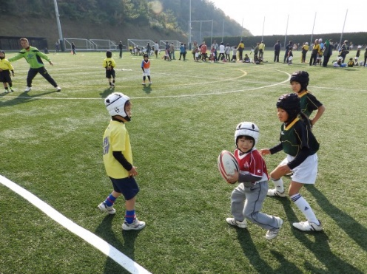[](http://ord.yahoo.co.jp/o/image/_ylt=A3JvTjVdThpVtwcAThqU3uV7/SIG=12jltl48l/EXP=1427873757/**http:/www.ehimekokutai2017.jp/kokutai/kyogi/images/fencing.jpg)

対　象：幼年～中学生

活動日：毎週木曜　19:30～21:30

　　　　毎週土曜　14:00～17:00

　　　　隔週日曜　09:00～11:00

場　所：伊予三島運動公園体育館

　　　　中曽根小学校体育館

問合先：四国中央市フェンシング協会

理事長　三好　啓一（090-3788-8044）

教室の目標・目的

　：オリンピック出場を目指して、みんなで頑張りましょう！！

＜フェンシング教室＞

掲載教室以外にも、スポーツ少年団の活動があります!!

何かスポーツを始めてみませんか？

詳しい内容は（公財）四国中央市体育協会ホームページをご覧ください。お問合せは伊予三島運動公園体育館まで。（電話：０８９６－２８－６０７１）

対　象：幼児・小学生・中学生

活動日・場所

　○ＦＣ．Ｃｅｎｔｒａｌｅ

　　　　　毎週火曜　19:30～21:30　三島小

　　　　　毎週水・木曜　19:30～21:30　川之江小

　　　　　毎週土・日曜　午前又は午後　浜公園多目的広場

対　象：幼児・小学生・中学生・高校生（女子）

活動日・場所

　○アミカ コスモス（女子）

　　　　　毎週水曜　19:30～21:00　松柏グラウンド

　　　　　毎週木曜　19:30～21:00　三島小

　　　　　毎週土曜　19:30～21:00　寒川小

問合先：市サッカー協会四種委員長　尾藤貞二（090-1325-7152）

ひとこと：どのスクール・クラブでも「楽しい」をモットーとして、

たくさんの友達をつくり、お互いを尊重しあい、少しずつ技術を身に

付けみんなで一つの目標に向かって手を取り合って練習しています。

ぜひ見学に来てね！

対　象：幼児・小学生

活動日・場所

○ＦＣ川之江jr　　：毎週水曜　　19:00～20:30　松柏グラウンド

　　　　　　　　　　毎週日曜　　 9:00～11:00　浜公園多目的広場

○川南フェニックス：毎週火・金曜　19:00～21:00　妻鳥小

　　　　　　　　　　毎週日曜　　　 9:00～12:00　新田公園

○三島オーカーズ　：毎週月・水・金曜　17:00～19:00　三島小

　　　　　　　　　　毎週土曜　　　　　 9:00～12:00　三島小

○三島ＦＣ　　　　：毎週火曜　18:00～20:30　中之庄小

　　　　　　　　　　毎週木曜　17:00～19:00　中之庄小

　　　　　　　　　　毎週土・日曜　午前又は午後　中之庄小

○豊岡サッカースクール：

　　　　　　　　　　毎週火・木・土曜18:00～19:45　豊岡小

　　　　　　　　　　毎週金曜　　　　18:00～19:45　アリーナ土居

○土居サッカークラブジュニア

　　　　　　　　　　毎週火・金曜　19:00～20:30　小富士小

　　　　　　　　　　毎週土・日曜　 9:00～11:00　土居河川敷

＜市内各サッカー教室（ジュニア・ジュニアユース・女子）＞